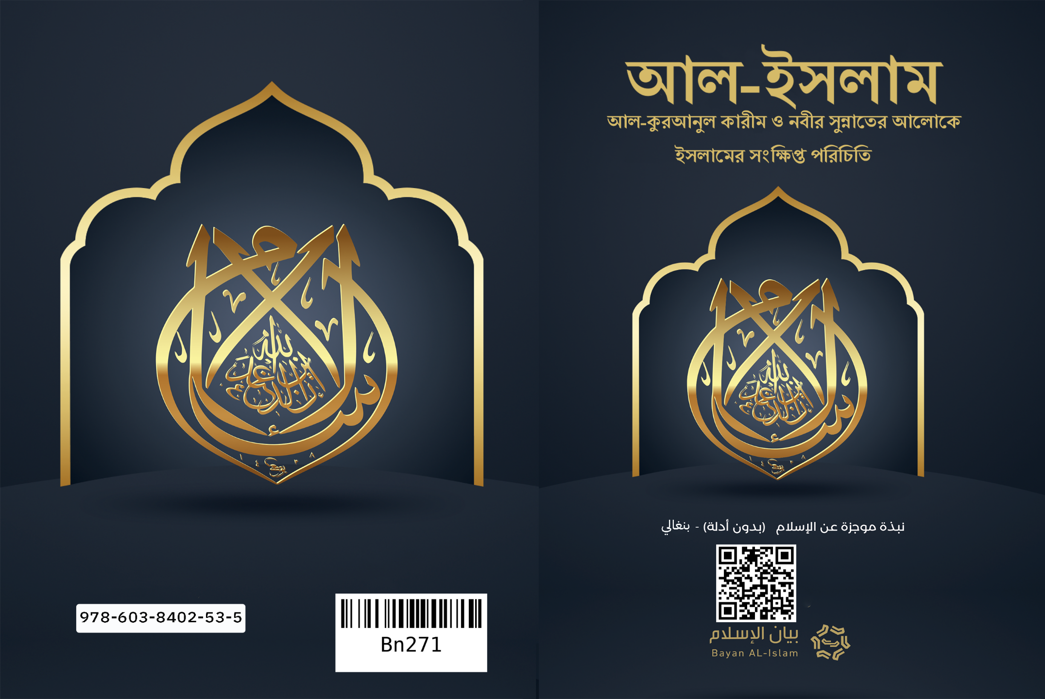
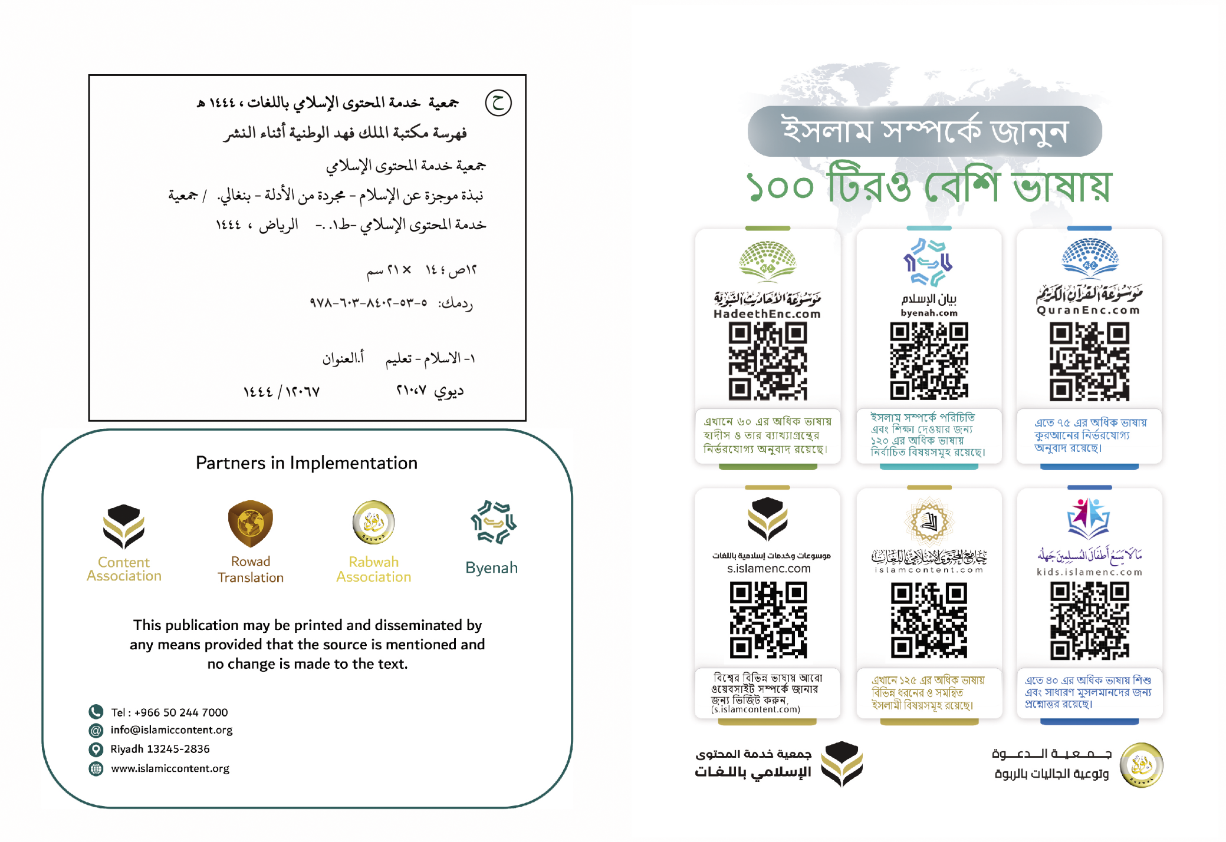

আল-ইসলাম
আল-কুরআনুল কারীম ও নবীর সুন্নাতের আলোকে ইসলামের সংক্ষিপ্ত পরিচিতি

(দলিল বিযুক্ত সংস্করণ) []
ইসলামের সংক্ষিপ্ত পরিচয় সন্নিবেশিত এটি এমন এক গুরুত্বপূর্ণ বই, যাতে ইসলামের মূল উৎস অর্থাৎ আল-কুরআনুল কারীম ও নবীর সুন্নাহ থেকে তার গুরুত্বপূর্ণ মূলনীতি, শিক্ষা ও সৌন্দর্যের বর্ণনা দেয়া হয়েছে।
বইটি স্থান-কাল পাত্র ভেদে সকল পরিস্থিতি ও প্রয়োজনিয়তা বিবেচনা করে মুসলিম—অমুসলিম সকলের প্রতি দৃষ্টিপাত করে তাদের স্ব-স্ব ভাষায় রচনা করা হয়।
পরম করুণাময় অতি দয়ালু আল্লাহর নামে
১- ইসলাম হচ্ছে সকল মানুষের প্রতি আল্লাহর মেসেজ। কাজেই এটি চিরস্থায়ী ইলাহী বার্তা।
২- ইসলাম কোনো সম্প্রদায় অথবা কোনো জাতির জন্যে নির্দিষ্ট দীন নয়, বরং এটি সকল মানুষের জন্যে আল্লাহর দীন।
৩- ইসলাম হচ্ছে সেই ইলাহী মেসেজ যা সকল জাতির নিকট প্রেরিত পূর্বের নবী ও রাসূল ‘আলাইহিমুস সালামদের মেসেজের পূর্ণতা দানকারী।
৪- নবীগণ আলাইহিমুস সালামের দীন এক, তবে তাদের শরীয়ত ভিন্ন ভিন্ন।
৫- ইসলামও ঈমানের দিকে আহ্বান করে যেমন প্রত্যেক নবী : নুহ, ইবরাহীম, মুসা, সুলাইমান, দাউদ ও ঈসা আলাইহিমুস সালাম আহ্বান করেছেন যে, রব হলেন আল্লাহ, সৃষ্টিকর্তা, রিযিকদাতা, জীবনদাতা, মৃত্যুদাতা ও রাজত্বের মালিক। তিনিই সকল বিষয় পরিচালনা করেন। তিনি দয়াশীল ও মেহেরবান।
৬- আল্লাহ সুবহানাহু ওয়াতাআলাই হলেন, সৃষ্টিকর্তা এবং তিনি একাই ইবাদতের হকদার। তাঁর সঙ্গে কারো ইবাদত করা যাবে না।
৭- এই জগতে যা কিছু রয়েছে আমরা যা দেখি আর যা দেখি না তার সবকিছুর স্রষ্টা একমাত্র আল্লাহ তা‘আলা। তিনি ছাড়া সবকিছুই তার সৃষ্ট মাখলুক। তিনি ছয় দিনে আসমান ও যমীন সৃষ্টি করেছেন।
৮- আল্লাহু সুবহানাহু ওয়াতালার রাজত্বে অথবা তাঁর সৃষ্টিতে অথবা তাঁর পরিচালনায় অথবা তাঁর ইবাদাতে কোনো শরীক নেই।
৯- আল্লাহু সুবহানাহু কাউকে জন্ম দেননি এবং তাকেও জন্ম দেয়া হযনি আর তাঁর কোনো সমকক্ষ ও সাদৃশ্য কেউ নেই।
১০- আল্লাহ সুবনাহু ওয়াতা‘আলা কোনো বস্তুতে অনুপ্রবেশ করেন না এবং তার সৃষ্টির কোনো জিনিসে শরীর গ্রহণ করেন না।
১১- আল্লাহু সুবহানাহু ওয়াতা‘আলা নিজ বান্দাদের প্রতি দয়াশীল ও মেহেরবান। আর এই জন্যে তিনি রাসূলদের পাঠিয়েছেন ও কিতাবসমূহ নাযিল করেছেন।
১২- আল্লাহই হলেন একমাত্র দয়াশীল রব। কিয়ামতের দিন যখন সকল মাখলুককে তাদের কবর থেকে উত্থিত করবেন তিনি একাই তাদের সবার হিসাব গ্রহণ করবেন। অতঃপর প্রত্যেক ব্যক্তিকে ভালো কিংবা মন্দ যা আমল করেছে তার প্রতিদান দিবেন। কাজেই যে মুমিন অবস্থায় নেক আমল করেছে তার জন্যে রয়েছে স্থায়ী জান্নাত। আর যে কুফরি ও খারাপ আমল করেছে আখিরাতে তার জন্যে রয়েছে মহান আযাব।
১৩- আল্লাহু সুবহানাহু ওয়াতালা আদমকে মাটি হতে সৃষ্টি করেছেন এবং তার পরবর্তীতে তার সন্তানদের বর্ধনশীল করেছেন। অতএব সকল মানুষ তাদের মূলের বিবেচনায় সমান আর তাকওয়া ছাড়া এক সম্প্রদায়ের ওপর অপর সম্প্রদায়ের এবং এক কওমের ওপর অপর কওমের কোনো শ্রেষ্টত্ব নেই।
১৪- সকল নবজাতক প্রকৃতির ওপর জন্ম গ্রহণ করে।
১৫- কোনো মানুষ অপরাধী হয়ে কিংবা অপরের অপরাধের উত্তরাধিকার হয়ে জন্ম গ্রহণ করে না।
১৬- মানুষ সৃষ্টির উদ্দেশ্য হচ্ছে এক আল্লাহর ইবাদাত করা।
১৭- ইসলাম নারী ও পুরষ সব মানুষকে সম্মানিত করেছে এবং তার সকল হকের জিম্মাদার হয়েছে আর তাকে তার সকল ইচ্ছা, আমল ও কর্তৃত্বের দায়িত্বশীল নির্ধারণ করেছে এবং তার নিজের অথবা অন্যদের ক্ষতিকর যে কোনো আমলের দায়ভার তার ওপর অর্পন করেছে।
১৮- আর জবাবদিহিতা, বিনিময় ও সাওয়াবের ক্ষেত্রে নারী ও পুরুষ উভয়কে সমান করেছে।
১৯- ইসলাম নারীদের সম্মানিত করেছে এবং নারীদেরকে পুরুষদের মতই জ্ঞান করেছে আর নারীর ভরণ-পোষণ পুরুষদের ওপর আবশ্যক করে দিয়েছে যদি সে সক্ষম হয়। অতএব মেয়ের ভরণ-পোষণ তার বাবার ওপর আর মায়ের ভরণ-পোষণ তার সন্তানের ওয়াজিব, যদি তারা সাবালগ ও সক্ষম হয় আর স্ত্রী তার স্বামীর ভরণ-পোষণের ওপর থাকবে।
২০- মৃত্যু মানে স্থায়ীভাবে নিঃশেষ হওয়া নয়, বরং তা হলো কর্মের জগত থেকে কর্ম-ফলের জগতে প্রত্যাপর্ণ করা মাত্র। মৃত্যু শরীর ও রূহ উভয়কে অন্তর্ভুক্ত করে। রূহের মৃত্যু মানে শরীর থেকে তার বিচ্ছিন্ন হওয়া অতঃপর কিয়ামতের দিন পুনরুত্থান শেষে তার কাছে ফিরে আসবে। মৃত্যুর পর রূহ অন্য কোনো শরীরে স্থানান্তরিত হয় না এবং অন্য কোনো শরীরের রূপও গ্রহণ করে না।
২১- ইসলাম ঈমানের বড় বড় রুকনের মাধ্যমে ঈমানের দিকে আহ্বান করে, আর সেগুলো হচ্ছে আল্লাহর প্রতি ঈমান, তার মালায়েকাদের প্রতি ঈমান, ইলাহী কিতাবসমূহের প্রতি ঈমান, যেমন বিকৃত হওয়ার পূর্বের তাওরাত, ইঞ্জিল ও যাবূর এবং কুরআন। আর সকল নবী ও রাসূল আলাইহিমুস সালামের ওপর ঈমান আনা এবং তাদের সর্বশেষ সত্ত্বার প্রতি ঈমান আনা। আর তিনি হলেন নবী ও রাসূলগণের সর্বশেষ আল্লাহর রাসূল মুহাম্মাদ। আর আখিরাতের প্রতি ঈমান আনা। আমরা জানি যে, দুনিয়ার জীবনই যদি সর্বশেষ ও চূড়ান্ত জীবন হত, তাহলে এই জীবন ও অস্তিত্ব নিরেট অর্থহীন হত। আরও ঈমান আনা কাধা ও কাদারের ওপর।
২২- নবীগণ আলাইহিমুস সালাম আল্লাহর পক্ষ হতে যা কিছু পৌঁছান সে ব্যাপারে তারা নির্ভুল-নিষ্পাপ এবং যা কিছু বিবেক বিরোধী অথবা সুস্থ্য স্বভাব যা প্রত্যাখ্যান করে তা থেকেও তারা মুক্ত ও নিষ্পাপ। নবীগণই আল্লাহর নির্দেশসমূহ তার বান্দাদের নিকট পৌছানোর দায়িত্বপ্রাপ্ত। নবীগণের রুবুবিয়্যাত অথবা উলুহিয়্যাতের কোনো বৈশিষ্ট্য নেই, বরং তারা সকল মানুষের মতই মানুষ, যাদের প্রতি আল্লাহ স্বীয় রিসালাত অহী করেন।
২৩- ইসলাম বড় বড় ইবাদাতের মূলনীতির মাধ্যমে এক আল্লাহর ইবাদতের দিকে আহ্বান করে, আর তা হচ্ছে সালাত অর্থাৎ কিয়াম, রুকু, সাজদাহ, আল্লাহর যিকর, সানা ও দোআর সমন্বিত ইবাদত, যা প্রত্যেক ব্যক্তি দিনে পাঁচবার আদায় করে। এতে ধনী-গরীব, অধ্বস্তন-উর্ধ্বস্তন সবাই এক কাতারে অবস্থান করে কোনো তারতম্য থাকে না। আর যাকাত, তা হচ্ছে সামান্য পরিমাণ অর্থ, যা কতক শর্ত ও আল্লাহ যে পরিমাণ নির্ধারণ করেছেন তার অনুপাতে ধনীদের সম্পদে ওয়াজিব হয়, যা বছরে একবার ফকির ও অন্যদের প্রদান করা হয়। আর সিয়াম, তা হচ্ছে নফসের ভেতর ইচ্ছা ও সবরকে লালন করে রমযান মাসের দিনে খাদ্য জাতাীয় বস্তু হতে বিরত থাকা। আর হজ্জ, তা হচ্ছে সক্ষম ও সামর্থ্যবান ব্যক্তির ওপর জীবনে একবার মক্কাতে অবস্থিত আল্লাহর ঘরের ইচ্ছা করা। এই হজে আল্লাহর দিকে মনোনিবেশ করার ক্ষেত্রে সবাই সমান। এতে বিভেদ ও সম্পর্কের বৈষম্য দূর হয়ে যায়।
২৪- আর ইসলামের ইবাদতগুলোকে যে বিষয়টি সবচেয়ে বেশী স্বাতন্ত্রপূর্ণ করে, সেটি হচ্ছে তার ধরন, সময় ও শর্তসমূহ, যা আল্লাহ তাআলা অনুমোদন করেছেন আর তা পৌঁছিয়েছেন তার রাসূল সাল্লাল্লাহু আলাইহি ওয়াসাল্লাম। আজ পর্যন্ত কোনো মানুষ তাতে হ্রাস ও বৃদ্ধির হস্তেক্ষপ করতে পারেনি। বড় বড় এসব ইবাদতের দিকেই সকল নবী আলাইহিমুস সালাম আহ্বান করেছেন।
২৫- ইসলামের রাসূল মুহাম্মাদ ইবন আব্দুল্লাহ হলেন ইসমাইল ইবন ইবরাহীম আলাইহিস সালামের বংশধর। ৫৭১খৃস্টাব্দে মক্কায় জন্ম গ্রহণ করেন এবং সেখানেই তাকে প্রেরণ করা হয় অতঃপর সেখান থেকে মদিনায় হিজরত করেন। তিনি কখনো তার কওমের সঙ্গে প্রতিমা পূজা সংক্রান্ত কোনো কর্মে অংশ গ্রহণ করেননি, তবে তাদের সঙ্গে বড় বড় কর্মে অংশ গ্রহণ করতেন। তাকে নবী হিসেবে প্রেরণ করার পূর্বে তিনি মহান চরিত্রের ওপর প্রতিষ্ঠিত ছিলেন। তার কওম তাকে আল-আমীন বলে ডাকত। যখন তার বয়স চল্লিশ হলো তখন তাকে নবী হিসেবে প্রেরণ করা হলো। আল্লাহ তাকে বড় বড় অনেক মুজিযাহ (অলৌকিক ঘটনাবলী) দ্বারা শক্তিশালী করেছেন। এর মধ্যে সবচেয়ে বড় নিদর্শন হচ্ছে আল-কুরআনুল কারীম। এটিই হচ্ছে নবীগণের সবচেয়ে বড় নিদর্শন। নবীগণের নিদর্শন হতে এটিই আজ পর্যন্ত অবশিষ্ট রয়েছে। যখন আল্লাহ তার দীনকে পূর্ণ করলেন এবং রাসূল সাল্লাল্লাহু আলাইহি ওয়াসাল্লামও তা পরিপূর্ণভাবে পৌঁছালেন তখন তিষট্টি বছর বয়সে তিনি মারা যান। নবী সাল্লাল্লাহু আলাইহি ওয়াসাল্লামের শহর মদীনায় তাকে দাফন করা হয়। আল্লাহর রাসূল মুহাম্মাদ সাল্লাল্লাহু আলাইহি ওয়াসাল্লাম হলেন নবী ও রাসূলগণের সর্বশেষ। আল্লাহ তাকে হিদায়াত ও সত্য দীনসহ প্রেরণ করেছেন, যেন মানুষকে মূর্তি পূজা, কুফর ও মূর্খতার অন্ধকার থেকে তাওহীদ ও ঈমানের নূরে বের করে নিয়ে আসেন। আল্লাহ নিজেই সাক্ষ্য দিয়েছেন যে, তিনি তাকে স্বীয় অনুমতিতে তার দিকেই আহ্বানকারী হিসেবে পাঠিয়েছেন।
২৬- ইসলামের শরীয়ত, যেটি রাসূল মুহাম্মাদ সাল্লাল্লাহু আলাইহি ওয়াসাল্লাম নিয়ে এসেছেন, সেটি হচ্ছে সর্বশেষ ইলাহী রিসালাত ও রাব্বানী শরীয়ত। আর এটিই হচ্ছে পরিপূর্ণতার শরীয়ত। তাতেই রয়েছে মানুষের দীন ও ধর্মের কল্যাণ। এই দীন সর্বোচ্চ পর্যায়ে মানুষের ধর্মসমূহ, তাদের জান, মাল, বিবেক ও সন্তানাদির সুরক্ষা নিশ্চিত করে। এটি পূর্বের সকল শরীয়ত রহিতকারী। যেমন পূর্বের শরীয়ত একটি অপরটিকে রহিত করেছে।
২৭- আল্লাহ সুবহানাহু অতাআলা তার রাসূল মুহাম্মাদ সাল্লাল্লাহু আলাইহি ওয়াসাল্লামের আনীত ইসলাম ছাড়া আর কোনো দীন গ্রহণ করবেন না। অতএব যে কেউ ইসলাম ছাড়া অন্য কোনো ধর্ম গ্রহণ করবে সেটি তার থেকে কখনো গ্রহণ করা হবে না।
২৮- আল-কুরআনুল কারীম এমন এক গ্রন্থ যা আল্লাহ তাআলা রাসূল মুহাম্মাদ সাল্লাল্লাহু আলাইহি ওয়াসাল্লামের কাছে অহী করেছেন। এটিই হচ্ছে রাব্বুল আলামীনের কালাম। আল্লাহ তাআলা মানুষ ও জিনের প্রতি চ্যালেঞ্জ ছুড়ে দিয়েছেন যে, তারা এর মত গ্রন্থ অথবা তার একটি সূরার মত সূরা নিয়ে আসুক। আজ পর্যন্ত সেই চ্যালেঞ্জ বিদ্যমান আছে। আল-কুরআনুল কারীম অনেক গুরুত্বপূর্ণ প্রশ্নের উত্তর দেয়, যা লক্ষ লক্ষ মানুষকে অবাক করে দিয়েছে। আল-কুরআনুল আযীম আজ পর্যন্ত আরবী ভাষায় সংরক্ষিত, যেই ভাষায় এটি নাযিল হয়েছে, তার থেকে একটি হরফও হ্রাস পায়নি। এটি প্রকাশিত ও মুদ্রিত। এটি অলৌকিক মহান কিতাব, যা পাঠ করা অথবা তার অর্থানুবাদ পাঠ করা খুবই জরুরি। যেমনিভাবে নির্ভরযোগ্য রাবীদের (বর্ণনাকারীদের) পরম্পরায় রাসূল মুহাম্মাদ সাল্লাল্লাহু আলাইহি ওয়াসাল্লামের সুন্নাত, তার শিক্ষা ও তার জীবনী সংরক্ষিত ও বর্ণিত রয়েছে। এটিও আরবী ভাষায় মুদ্রিত, যে ভাষায় রাসূল সাল্লাল্লাহু আলাইহি ওয়াসাল্লাম কথা বলেছেন। এটিও অনেক ভাষায় অনুবাদিত। আল-কুরআনুল কারীম ও রাসূল সাল্লাল্লাহু আলাইহি ওয়াসাল্লামের সুন্নাত দুটোই ইসলামের বিধি-বিধান ও তার শরীয়তের একমাত্র উৎস। অতএব ইসলাম ইসলামের সঙ্গে সম্পৃক্ত ব্যক্তিবর্গের আচরণ থেকে গ্রহণ করা যাবে না, বরং সেটি গ্রহণ করতে হবে ইলাহী অহী থেকে: আল-কুরআনুল আযীম ও নববী সুন্নাত।
২৯- ইসলাম পিতা-মাতার প্রতি সদাচারণ করার প্রতি নির্দেশ দেয়, যদিও তারা অমুসলিম হয় এবং সন্তানদের প্রতি হিতকামনার উপদেশ প্রদান করে।
৩০- ইসলাম কথা ও কর্মে ইনসাফের নির্দেশ প্রদান করে, যদিও তা শত্রুর সঙ্গে হয়।
৩১- ইসলাম সকল সৃষ্টির প্রতি সদাচারণ করার নির্দেশ দেয় এবং উত্তম চরিত্র ও সুন্দর আচরণের প্রতি আহ্বান করে।
৩২- ইসলাম প্রসংশিত চরিত্রের নির্দেশ দেয়, যেমন সততা, আমানদারী, পবিত্রতা, লজ্জাশীলতা, বীরত্ব, দানশীলতা, বদান্যতা, অভাবীদের সাহায্য করা, ফরিয়াদ প্রার্থীর প্রয়োজন পূরণ করা, ক্ষুধার্তদের খাবার খাওয়ানো, প্রতিবেশীর সঙ্গে সুন্দর আচরণ, আত্মীয়তা রক্ষা ও জীব-জন্তুর সঙ্গের নরম আচরণ প্রভৃতি।
৩৩- ইসলাম খাবার ও পানীয় থেকে কেবল পবিত্র বস্তুই হালাল করেছে এবং অন্তর, শরীর ও ঘর পরিষ্কার করার নির্দেশ দিয়েছে। আর এ জন্যেই বিবাহ হালাল করেছে। অনুরূপভাবে নবীগণও এর নির্দেশ দিয়েছেন। বস্তুত তারা প্রত্যেক পবিত্র বস্তুরই নির্দেশ প্রদান করেন।
৩৪- ইসলাম মৌলিক নিষিদ্ধ বস্তুসমূহকে হারাম করেছে, যেমন আল্লাহর সঙ্গে শরীক করা, কুফরী করা ও প্রতিমার ইবাদত করা, না জেনে আল্লাহর ওপর কথা বলা, সন্তানদের হত্যা করা, সম্মানীত নফসকে হত্যা করা, জমিনে ফাসাদ সৃষ্টি করা এবং যাদু, প্রকাশ্য-অপ্রকাশ্য অশ্লীলতা, যেনা ও সমকামিতা। আরও হারাম করেছে সুদ, মৃত জন্তুদের ভক্ষণ করা এবং মূর্তি ও প্রতিমার নামে যবেহকৃত পশু। অনুরূপভাবে শূকরের গোস্ত এবং সকল নাপাক ও খারাপ বস্তুও হারাম করেছে। ইয়াতিমের মাল ভক্ষণ করা, মাপে ও ওজনে কম দেয়া, আত্মীয়তার সম্পর্ক ছিন্ন করা হারাম করেছে। সব নবীই এসব বস্তু হারাম হওয়ার ব্যাপারে একমত।
৩৫- ইসলাম খারাপ চরিত্র থেকে বারণ করে, যেমন মিথ্যা, ঠকানো, ধোঁকা, খিয়ানত, প্রতারণা, হিংসা, খারাপ ষড়যন্ত্র, চুরি, সীমালঙ্ঘন, যুলম এবং প্রত্যেক খারাপ স্বভাব থেকেই নিষেধ করে।
৩৬- ইসলাম অর্থনৈতিক এমন সব লেনদেন থেকে নিষেধ করে, যাতে রয়েছে সুদ অথবা ক্ষতি অথবা ধোকা অথবা জুলম অথবা প্রতারণা, অথবা যা সামাজে, গোষ্ঠীতে ও ব্যক্তিতে ব্যাপক ক্ষতি ও দুর্যোগ সৃষ্টি করে।
ইসলাম বিবেককে সুরক্ষা দিতে এবং যা কিছু বিবেক বিনষ্ট করে তা সব হারাম করতে এসেছে, যেমন মদ পান করা। ইসলাম বিবেকের বিষয়টিকে উচ্চে উঠিয়েছে এবং তাকে দায়িত্ব প্রদানের মূল হিসেবে স্থির করেছে আর তাকে কুসংস্কারের বোঝা ও প্রতিমা পূজা থেকে মুক্তি দিয়েছে। ইসলামে এমন কোনো গোপন ভেদ নেই , যা এক গোষ্ঠী বাদে অপর গোষ্ঠীর সঙ্গে খাস। তার প্রত্যেক বিধান ও শরীয়ত বিশুদ্ধ বিবেক মোতাবেক এবং তা ইনসাফ ও হিকমতের দাবি মোতাবেকও।
৩৮- বাতিল দীনগুলোর অনুসারীরা যখন তার ভেতরকার বৈপরীত্য ও বিবেক বর্হিঃভূত বিষয়গুলো সামাল দিতে ব্যর্থ হয়, তখন তার ধর্মীয় ব্যক্তিরা তাদের অনুসারীদের বুঝায় যে, দীন হলো বিবেকের উর্ধ্বে আর দীন বুঝা ও তা আয়াত্বে আনা বিবেকের কাজ নয়। পক্ষান্তরে ইসলাম দীনকে এক আলোক জ্ঞান করে যা বিবেকের সামনে তার পথকে আলোকিত করে দেয়। কাজেই বাতিল দীনের অনুসারীরা চায় মানুষ নিজদের বিবেক ছেড়ে তাদের অনুসরণ করুক। আর ইসলাম মানুষের কাছে চায়, সে তা বিবেককে সজাক করুক, যেন সে প্রত্যেক বস্তুর বাস্তবতা যেমন আছে তেমন বুঝতে সক্ষম হয়।
৩৯- ইসলাম বিশুদ্ধ ইলমকে সম্মান করে এবং প্রবৃত্তিহীন বৈজ্ঞানিক গবেষণার প্রতি উদ্বুদ্ধ করে। আর আমাদের নিজেদের মধ্যে ও আমাদের পাশের জগতে নজর দিতে আহ্বান করে। বস্তুত বৈজ্ঞানিক বিশুদ্ধ ফল ইসলামের সঙ্গে সাংঘর্ষিক হয় না।
৪০- যে ব্যক্তি আল্লাহর প্রতি ঈমান এনেছে ও তার আনুগত্য করেছে এবং তার রাসূল আলাইহিমুস সালামদের সত্যারোপ করেছে তাকে ছাড়া আর কারো থেকেই কোনো আমল আল্লাহ গ্রহণ করবেন না এবং আখিরাতে তার ওপর সাওয়াবও প্রদান করবেন না। আর তিনি যে ইবাদতের অনুমোদন দিয়েছেন তা ছাড়া কিছুই গ্রহণ করবেন না। মানুষা কিভাবে আল্লাহর সঙ্গে কুফরী করে তার প্রতিদান আশা করে? আর আল্লাহ কোনো মানুষেরই ঈমান গ্রহণ করবেন না যতক্ষণ না সকল নবী আলাইহিমুস সালামের প্রতি ঈমান ও মুহাম্মাদ সাল্লাল্লাহু আলাইহি ওয়াসাল্লামের রিসালাতের প্রতি ঈমান না আনবে।
৪১- সকল ইলাহী রেসালাতের উদ্দেশ্য হচ্ছে, সত্য দীনের মানুষকে নিয়ে উচ্চে ওঠা, যেন আল্লাহ রাব্বুল আলামীনের একনিষ্ঠ বান্দাতে পরিণত হয়। আর তাকে মানুষের দাসত্ব অথবা বস্তুর দাসত্ব অথবা কুসংস্কারের দাসত্ব থেকে মুক্ত করে। অতএব ইসলাম —আপনি যেমন দেখছেন— ব্যক্তিদের পবিত্র জানে না এবং তাদেরকে তাদের মর্যাদার উর্ধ্বে তুলে না এবং তাদেরকে রব ও ইলাহ বানায় না।
৪২- আল্লাহ তাআলা ইসলামে তাওবার বিধান রেখেছেন, আর তা হচ্ছে: মানুষের তার রবের প্রতি নিবিষ্ট হওয়া ও পাপ পরিহার করা। বস্তুত ইসলাম তার পূর্বেকার সকল পাপ নিঃশেষ করে দেয়, অনুরূপভাবে তাওবাও তার পূর্বেকার সকল পাপ মুছে দেয়। কাজেই মানুষের সামনে পাপ স্বীকার করার কোনো প্রয়োজন নেই।
৪৩- ইসলামে মানুষ ও আল্লাহর মাঝে সম্পর্ক হয় সরাসরি। অতএব তুমি এমন কারো মুখাপেক্ষী নও, যে তোমার ও আল্লাহর মাঝে মধ্যস্থতাকারী হবে। বস্তুত ইসলাম আমাদের নিষেধ করে মানুষককে ইলাহ অথবা আল্লাহর রুবুবিয়্যাহ বা উলুহিয়্যাহতে অংশীদার বানাতে।
৪৪- এই পত্রের শেষে আমরা স্মরণ করছি যে, মানুষেরা তাদের যুগ, জাতি ও দেশের ভিত্তিতে, বরং পুরো মানব সমাজ নিজ নিজ চিন্তাতে ও স্বার্থে একেকরকম এবং পরিবেশ ও কর্মে একে অপরের বিপরীত। কাজেই তারা এমন একজন পথ প্রদর্শকের মুহতাজ, যে তাদেরকে পথ দেখাবে এবং এমন এক নীতি-আদর্শের মুখাপেক্ষী যা তাদের সবাইকে এক করবে এবং এমন এক শাসকের মুখাপেক্ষী যা তাদের সবাইকে সুরক্ষা দিবে। বস্তুত সম্মানীত রাসূলগণ -তাদের ওপর সালাত ও সালাম- আল্লাহর ওহীর দ্বারা এসব দায়িত্ব আঞ্জাম দেন। তারা মানুষদেরকে কল্যাণ ও সৎ-কর্মের পথ দেখান, আল্লাহর শরীয়তে সবাইকে জমায়েত করেন এবং তাদের মাঝে সঠিকভাবে ফয়সালা করেন। ফলে তারা এসব রাসূলদের ডাকে যতটুকু সাড়া দেয় ও আল্লাহর রিসালাতের যুগের যতটুকু নিকটবর্তী থাকে, তার অনুপাতে তাদের কর্মগুলো সঠিক ও সুচারুরূপে পরিচালিত হয়। আর আল্লাহ তাআলা রাসূল মুহাম্মাদ সাল্লাল্লাহু আলাইহি ওয়াসাল্লামের রিসালাত দ্বারা সকল রিসালাতের সমাপ্তি ঘটিয়েছেন এবং তার জন্যে স্থায়ীত্ব অবধারিত করেছেন এবং তাকে মানুষের জন্যে হিদায়েত, রহমত, নূর ও আল্লাহ পর্যন্ত পৌঁছানেওয়ালা পথ বানিয়েছেন।
৪৫- কাজেই হে মানব, আমি তোমাকে আহ্বান করছি যে, তুমি অভ্যাস ও অনুকরণ মুক্ত হয়ে আল্লাহর জন্যে দণ্ডায়মান হও। আর জেনে রাখ যে, তুমি মৃত্যুর পর অবশ্যই তোমার রবের কাছে ফিরে যাবে। তুমি তোমার নিজের নফসে ও তোমার পাশের দিগন্তে দৃষ্টি দিয়ে দেখ, অতঃপর ইসলাম গ্রহণ কর, তাহলেই তুমি তোমার দুনিয়া ও আখিরাতে সফল হবে। আর যদি তুমি ইসলামে প্রবেশ করতে চাও, তাহলে তুমি এতটুকু সাক্ষ্য দাও যে, আল্লাহ ছাড়া সত্য কোনো ইলাহ নেই এবং মুহাম্মাদ আল্লাহর রাসূল। আর আল্লাহ ছাড়া যাদের ইবাদত করা হয় তাদের থেকে ছিন্নতা ঘোষণা কর। বিশ্বাস কর যে, যারা কবরে রয়েছে আল্লাহ তাদের সবাইকে ওঠাবেন। হিসাব ও প্রতিদান সত্য। যখন তুমি এই সাক্ষ্য দিলে, তখন তুমি মুসলিম হয়ে গেলে। অতএব তারপর তোমার দায়িত্ব হচ্ছে, আল্লাহ যেসব ইবাদত অনুমোদন করেছেন, যেমন সালাত, যাকাত, সিয়াম ও সামর্থ্যের ভিত্তিতে হজ, তার মাধ্যমে আল্লাহর ইবাদত আঞ্জাম দাও।

পাণ্ডলিপির তারিখ ১৯-১১-১৪৪১হি.
লেখক: ডক্টর মুহাম্মাদ ইবন আব্দুল্লাহ সুহাইম
আকিদার অধ্যাপক, ইসলামিক স্টাডিজ বিভাগ (সাবেক)
শিক্ষা অনুষদ, কিং সউদ বিশ্ববিদ্যালয়।
রিয়াদ, সৌদি আরব

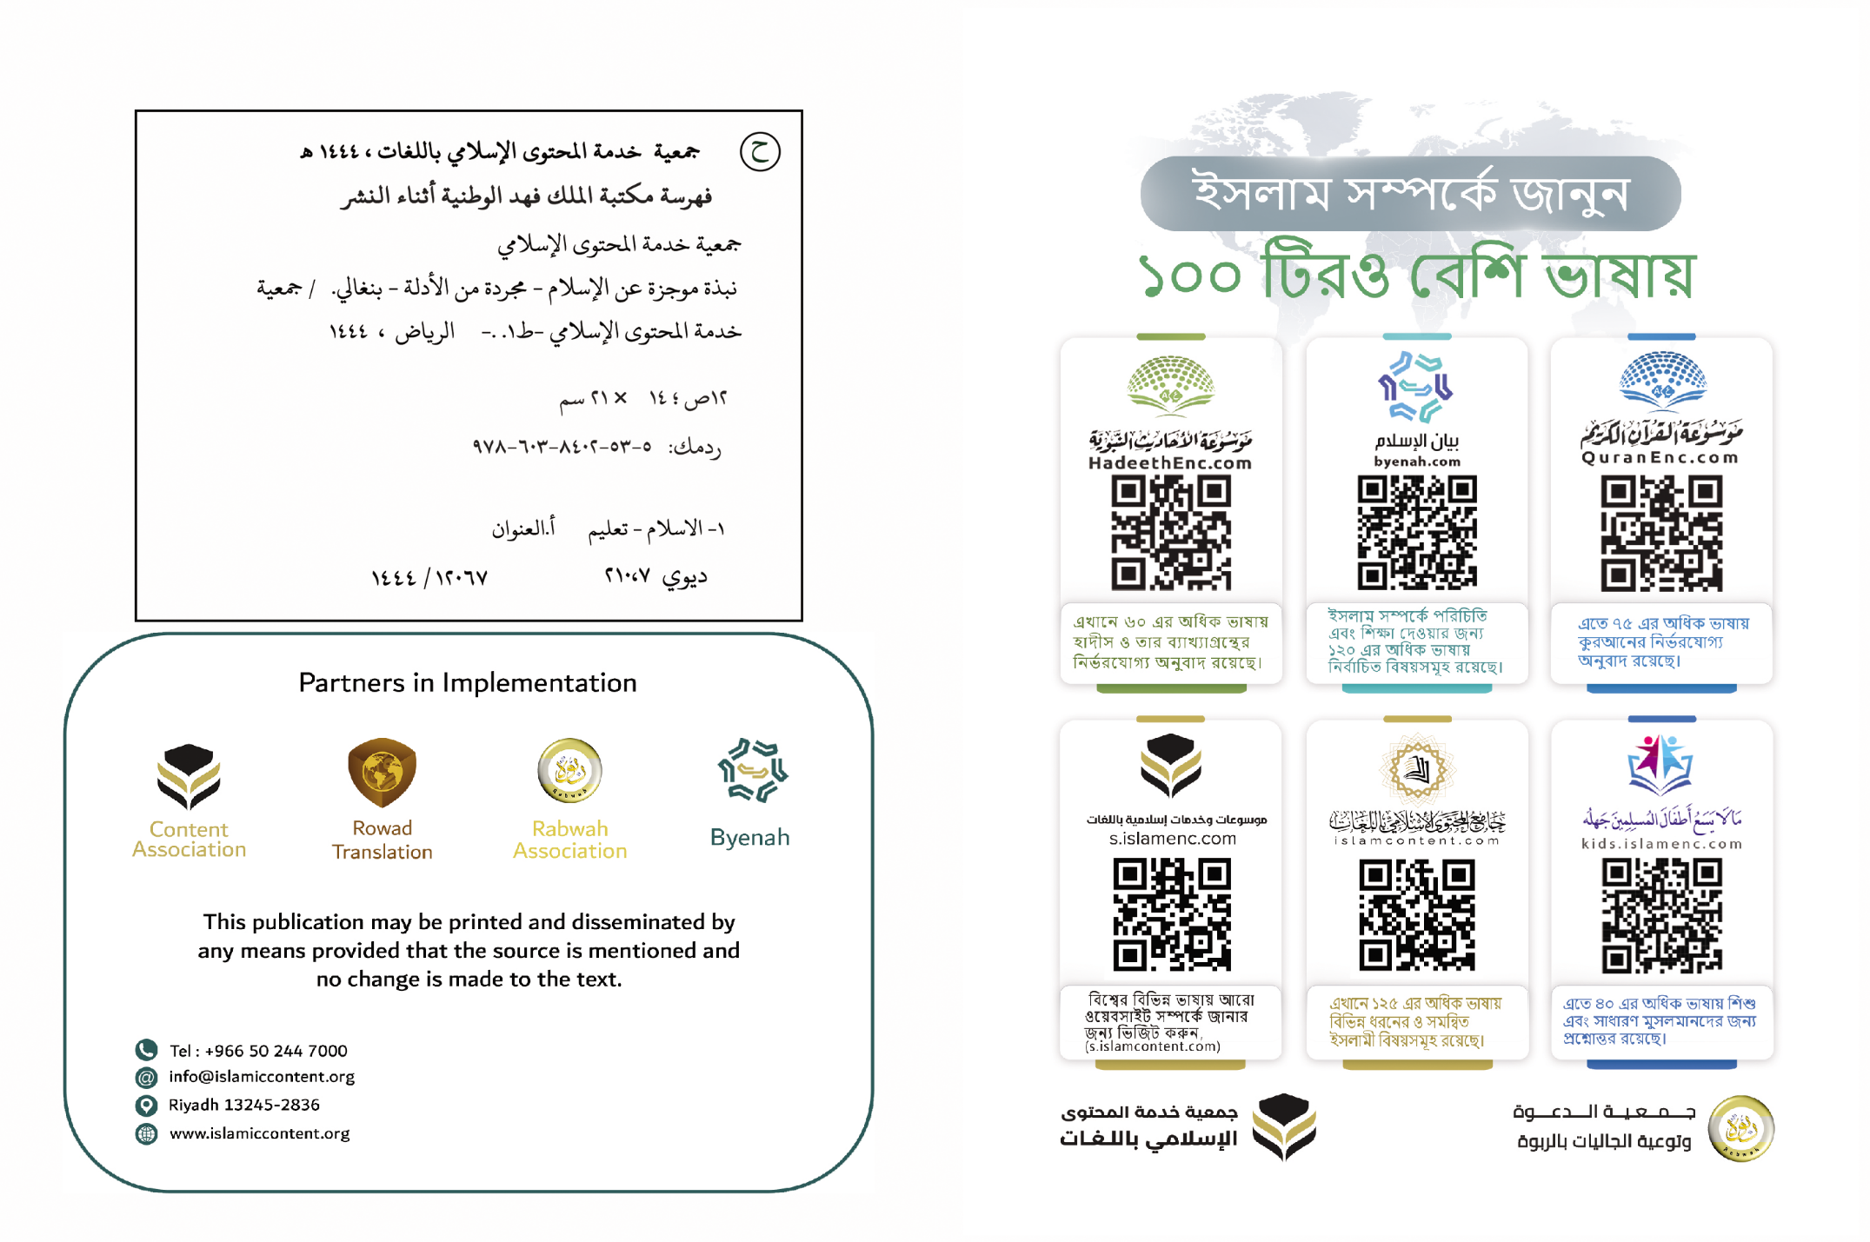
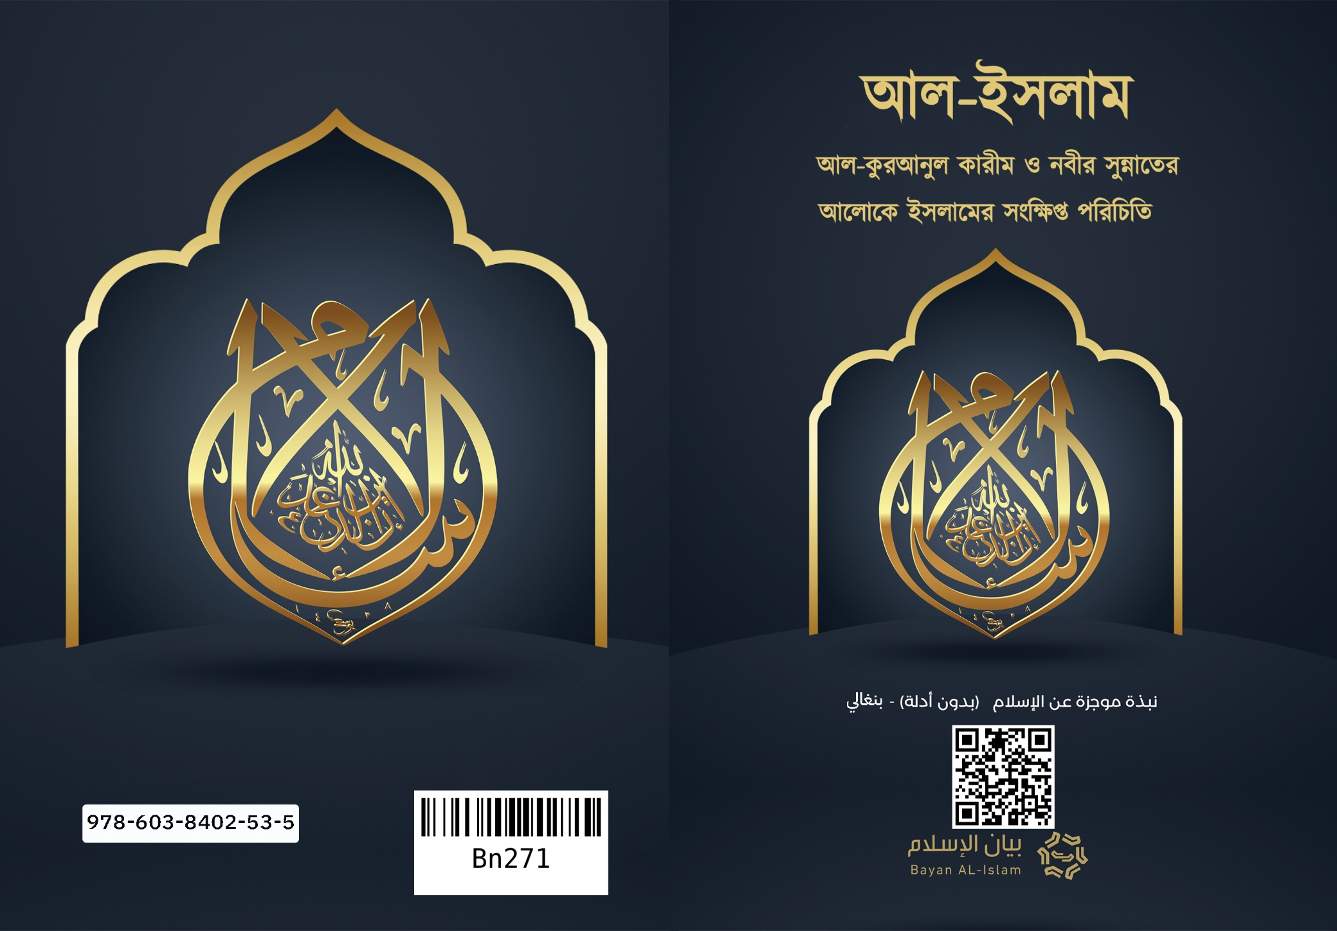

[] এই বার্তার আরেকটি সংস্করণ পাওয়া যায় এর প্রত্যেক মাসআলায় আল-কুরআনুল কারীম ও নববী সুন্নাহের দলিল সমৃদ্ধ। সেটি দেখার জন্যে নিচের লিংকটি দেখুন। https://islamhouse.com/ar/books/2830071.

